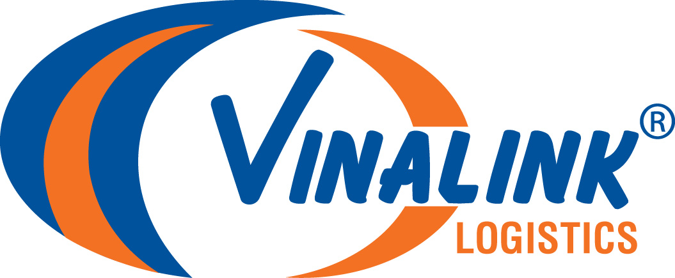  CÔNG TY CỔ PHẦN GIAO NHẬN VẬN TẢI & THƯƠNG MẠI (VINALINK) | CỘNG HOÀ XÃ HỘI CHỦ NGHĨA VIỆT NAM  Độc Lập – Tự Do – Hạnh Phúc  
Số: 245/2012/CV/VNL-HĐQT | TP Hồ Chí Minh, ngày 06 tháng 03 năm 2012
THÔNG BÁO

V/v: Ngày đăng ký cuối cùng cho việc chốt danh sách cổ đông
để thực hiện Chi cổ tức Đợt 2/2011 bằng tiền mặt và Tổ chức Đại hội Đồng cổ đông năm 2012

Kính gửi: CỔ ĐÔNG CÔNG TY VINALINK

CÔNG TY CỔ PHẦN GIAO NHẬN VẬN TẢI VÀ THƯƠNG MẠI - VINALINK
Xin thông báo đến Quý cổ đông ngày đăng ký cuối cùng cho chứng khóan:
- Tên chứng khóan : CTCP GIAO NHẬN VẬN TẢI VÀ THƯƠNG MẠI
- Mã chứng khóan : VNL
- Lọai chứng khóan : cổ phiếu phổ thông
- Mệnh giá : 10.000 đồng/CP
- Ngày giao dịch không hưởng quyền : 14/03/2012
- Ngày đăng ký cuối cùng : 16/03/2012
- Lý do chốt danh sách : Chia cổ tức Đợt 2 năm 2011 bằng tiền mặt.
Tổ chức Đại hội cổ đông năm 2012
1. Chia cổ tức Đợt 2 năm 2011:
  - Tỷ lệ thực hiện: 8%/mệnh giá (800 đồng/cổ phần)
  - Thời gian thanh toán: ngày 10/04/2012
  - Địa điểm thực hiện:
    - Đối với chứng khoán đã lưu ký: Người sở hữu làm thủ tục và nhận cổ tức tại các TVLK nơi mở TK lưu ký.
    - Đối với chứng khoán chưa lưu ký: người sở hữu làm thủ tục nhận cổ tức tại Phòng kế toán Công ty: Lầu 2 – 147 Nguyễn Tất Thành Q. 4, TPHCM từ ngày 10/04/2012 (đ/v cổ đông chưa có TK cá nhân) hoặc nhận cổ tức tại Ngân hàng nơi cổ đông có TK cá nhân.

2. Tổ chức Đại hội đồng cổ đông năm 2012:
- Tỷ lệ thực hiện: 1 cổ phiếu – 1 quyền biểu quyết
- Thời gian tổ chức Đại hội: 8h30 – 12h00 sáng ngày 14/04/2012
- Địa điểm tổ chức Đại hội: Tầng trệt – K/s Kim Đô – 133 Nguyễn Huệ, Q. 1, TPHCM
- Cổ đông hoặc nhóm cổ đông sở hữu trên 10% vốn điều lệ có quyền kiến nghị các vấn đề đưa vào Chương trình họp Đại hội cổ đông theo quy định của Điều lệ Công ty. Kiến nghị phải lập thành văn bản (có chữ ký đầy đủ của các cổ đông) và gửi đến công ty (Thư ký Công ty) chậm nhất là 3 ngày trước ngày khai mạc. Các tài liệu liên quan đến Đại hội (báo cáo, tờ trình,..) xin qúy vị cổ đông xem trên trang web http://www.vinalinklogistics.com mục tin dành cho cổ đông từ ngày 06/04/2012
Để công tác chuẩn bị cho việc tổ chức Đại hội đạt kết quả tốt, đề nghị Quý cổ đông tham dự Đại hội gửi thông tin Đăng ký tham dự Đại hội đồng cổ đông hoặc Ủy quyền (trong trường hợp không thể tham dự trực tiếp) về Công ty trước ngày 10/04/2012 theo địa chỉ:
Công ty Vinalink / Ms Thanh Trâm – Lầu 2 - 147 Nguyễn tất Thành, P.13, Q.4 – TP.HCM
ĐT: 08.38255389 (ext.60) – Fax: 08.39405331 Email: thuky@vinalinklogistics.com
(Mẫu Giấy đăng ký tham dự Đại hội và Giấy ủy quyền được đính kèm theo thông báo này. Người được ủy quyền vui lòng mang theo CMND khi tham dự ĐH. Quý cổ đông có thể xác nhận trực tiếp hoặc gửi bằng đường bưu điện, qua fax hoặc email)

CHỦ TỊCH HỘI ĐỒNG QUẢN TRỊ
GIẤY ĐĂNG KÝ THAM DỰ
ĐẠI HỘI ĐỒNG CỔ ĐÔNG VINALINK NĂM 2012

Kính gửi: HỘI ĐỒNG QUẢN TRỊ - CÔNG TY CP VINALINK

Tên tôi là: ____________________________________________________________________
Điện thoại liên lạc:_____________________________________________________________
CMTND số:___________________ do Công an _________________, cấp ngày:_____________.
Đăng ký tham dự Đại hội đồng cổ đông thường niên Vinalink năm 2012, với số cổ phần biểu quyết là____________ cổ phần. Trong đó:
- Số cổ phần sở hữu:_________ cổ phần.
- Số cổ phần được ủy quyền:_________ cổ phần:
(Gửi kèm theo đây ______ Giấy ủy quyền của các cổ đông khác)
Tôi xin cam kết sẽ chấp hành đúng các quy định của Đại hội.
TPHCM, ngày tháng năm 2012
Người đăng ký
(Ký và ghi rõ họ tên)

GIẤY ỦY QUYỀN
THAM DỰ ĐẠI HỘI ĐỒNG CỔ ĐÔNG VINALINK NĂM 2012

Kính gửi: HỘI ĐỒNG QUẢN TRỊ - CÔNG TY CP VINALINK

1. Bên ủy quyền:
Ông/Bà/Tổ chức: ____________________________________________________________________
CMND/Passport/GP ĐKKD số:________________, cấp ngày:____________, tại: _________________.
Địa chỉ: _______________________________________________, Điện thoại: ___________________
Hiện đang sở hữu:___________ cổ phần của Công ty
2. Bên nhận ủy quyền:
Ông/Bà/Tổ chức: _____________________________________________________________________
CMND/Passport/GP ĐKKD số:________________, cấp ngày:____________, tại: _________________.
Địa chỉ: _______________________________________________, Điện thoại: ___________________

Hoặc ủy quyền cho:
- Ông Nguyễn Nam Tiến, Chủ tịch Hội đồng quản trị kiêm Tổng Giám đốc | 
- Ông Vũ Thế Đức, Phó Chủ tịch Hội đồng quản trị | 
- Ông Bùi Ngọc Loan, Thành viên Hội đồng quản trị | 
- Bà Trần Xuân Hồng, Thành viên Hội đồng quản trị | 
- Ông Trương Minh Long, Thành viên Hội đồng quản trị | 
3. Nội dung ủy quyền:
Bên nhận ủy quyền được đại diện cho bên ủy quyền tham dự Đại hội đồng cổ đông Công ty Vinalink năm 2012 tổ chức ngày 14/04/2012 và thực hiện các quyền, nghĩa vụ của cổ đông được quy định tại Điều lệ Công ty với tất cả số cổ phần mà tôi hiện đang sở hữu. Việc ủy quyền chỉ có giá trị trong phiên họp Đại hội đồng cổ đông Công ty Vinalink năm 2012 và đương nhiên hết hiệu lực khi phiên họp bế mạc.
Bên ủy quyền hoàn toàn chịu trách nhiệm về việc ủy quyền này và cam kết tuân thủ nghiêm chỉnh các quy định hiện hành của pháp luật và điều lệ công ty Vinalink
TPHCM, ngày tháng năm 2012
NGƯỜI ĐƯỢC ỦY QUYỀN NGƯỜI ỦY QUYỀN
(Ký và ghi rõ họ tên) (Ký, ghi rõ họ tên và đóng dấu - nếu có)

